涉执房地产处置司法评估报告

估价报告编号：内景通估字[2020]第0055号
估价项目名称：呼和浩特市赛罕区呼伦贝尔南路绿洲现代城2号楼12层12012号住宅房地产市场价值评估
估价委托人：呼和浩特市玉泉区人民法院
房地产估价机构：内蒙古景通房地产评估有限公司
注册房地产估价师：胡日庆（注册号：1519970014）
王 君（注册号：1520030093）
估价报告出具日期：2020年04月10日

致估价委托人函
呼和浩特市玉泉区人民法院：

受贵院的委托，我评估公司对位于呼和浩特市赛罕区呼伦贝尔南路绿洲现代城2号楼12层12012号的住宅房地产进行现场勘查、市场价格调查，对上述委估房地产的市场价值进行评估。致函内容如下：

一：估价目的：为人民法院确定财产处置参考价提供参考依据。

二、估价对象：

1、财产范围：方慧珍、苑永东所有的位于呼和浩特市赛罕区呼伦贝尔南路绿洲现代城2号楼12层12012号的房屋所有权，包括房屋及应分摊的国有土地使用权价值，并包括与估价对象房地产不可分割的、满足其功能需要的上下水、暖、电、消防、安防等相关配套设施价值以及室内装修价值。

2、基本状况：根据委托方提供的《呼和浩特市玉泉区人民法院委托鉴定函》、不动产登记证明查询等材料，估价对象房屋所有权人为方慧珍、苑永东；房屋坐落：呼和浩特市赛罕区呼伦贝尔南路绿洲现代城2号楼12层12012号；规模：建筑面积为47.76㎡；设计用途：住宅；房屋总层数为12层、所在层为12层；建筑结构为钢混结构。
三、价值时点：2020年01月03日。
四、价值类型：市场价值。
五、估价方法：比较法、收益法。
六、估价结果：估价对象于价值时点的市场价值为人民币肆拾柒万伍仟贰佰壹拾贰元整（￥475,212元），折合建筑面积单价为人民币9950元/㎡。
房地产评估结果汇总表 币种：人民币
项目及结果 |  | 估价对象
市场价值 | 建筑面积（㎡） | 47.76
市场价值 | 单价（元/㎡） | 9950
市场价值 | 总价（元） | 475212
评估值人民币大写金额：肆拾柒万伍仟贰佰壹拾贰元整
特发此函
法定代表人（签章）：

内蒙古景通房地产评估有限公司
2020年04月10日
目 录

致估价委托人函...……...........................................................................................................…….2
注册房地产估价师声明.….......................................................................................................…..4
估价假设和限制条件……………………. ..……............…..............................................……….5
估价结果报告…………………………...…...…............…...............................................………..7
一、估价委托人………………………………………………..............................................…….7
二、房地产估价机构………………..…………………………................................................….7
三、估价目的…………………………………………………..............................................….…7
四、估价对象………………………........……………………..............................................….....7
五、估价时点........................................……………………….......................................................8
六、价值类型………………………………………………......................................................….8
七、估价原则…………………………………..…………..……..............................................….8
八、估价依据……………………………………..……..…..….....................................................8
九、估价方法…………………..………………..………….……..................................................9
十、估价结果…………………………………………………...............................................…...11
十一、注册房地产估价师…………………………………….….................................................11
十二、实地查勘期…………………………………………...................................................…...11
十三、估价作业日期…………………................…………...............................................……...12
十四、评估结果使用特别提示…................…….......……...........................................…...…....12
估价技术报告………………............…………………..................................................….……...13
一、估价对象描述与分析……………….................................................................................….13
二、市场背景描述与分析……………………………………...............................................…...14
三、最高最佳使用分析……………….…………………..….......................................................15
四、估价方法适用性分析……………….………………….........................................................16
五、估价测算过程……………………………………………...............................................…...17
六、估价结果确定…………………………………………….….................................................23
附件……………………………….…………………..………..............................................….…25
附件1：委估房产位置示意图.........................................................................................................26
附件2：估价对象相关照片.............................................................................................................27
后附其他附件
注册房地产估价师声明

我们郑重声明：
1、注册房地产估价师在估价报告中对事实的说明是真实和准确的，没有虚假记载、误导性陈述和重大遗漏。
2、估价报告中的分析、意见和结论是注册房地产估价师独立、客观、公正的专业分析、意见和结论，但受到估价报告中已说明的估价假设和限制条件的限制。
3、注册房地产估价师与估价报告中的估价对象没有现实或潜在的利益，与估价委托人及估价利害关系人没有利害关系，也对估价对象、估价委托人及估价利害关系人没有偏见。
4、注册房地产估价师按照GB/T50291-2015号《房地产估价规范》、《房地产估价基本术语标准》（GB/T50899-2013）等技术规范的要求，进行估价工作，撰写估价报告。
5、注册房地产估价师于2020年01月03日对本估价报告中的估价对象进行了实地查勘，但仅限于估价对象的外观和使用状况的查勘。注册房地产估价师不承担对估价对象建筑结构、质量进行调查的责任和其他被遮盖、未暴露及难以接触到部分进行检视的责任。
6、没有外部专家和单位对估价报告提供专业帮助。
7、参加本次估价的估价师签名：
中国注册房地产估价师 |  | 中国注册房地产估价师
胡日庆 | 注册号：1519970014 | 王 君 | 注册号：1520030093

估价假设和限制条件
一、一般假设
（一）估价委托人提供了估价对象的《呼和浩特市玉泉区人民法院委托鉴定函》不动产登记证明查询等复印件，我们未向政府有关部门进行核实，在无理由怀疑其合法性、真实性、准确性和完整性的情况下，假定估价委托人提供的资料合法、真实、准确、完整。
（二）注册房地产估价师已对房屋安全、环境污染等影响估价对象价值的重大因素给予了关注，在无理由怀疑估价对象存在安全隐患且无相应的专业机构进行鉴定、检测的情况下，假定估价对象能正常安全使用。
（三）注册房地产估价师未对房屋建筑面积进行专业测量，房屋建筑面积以估价委托人提供的《不动产登记证明查询》复印件中记载的为准。
（四）对房地产市场的假设，估价对象在价值时点的房地产市场为公开、平等、自愿的交易市场，即能满足以下条件：
1、适当营销，即估价对象以适当的方式在市场上进行了展示，展示的时间长度可能随着市场状况而变化，但足以使估价对象引起一定数量的潜在买者的注意；
2、熟悉情况，即买方和卖方都了解估价对象并熟悉市场行情，买方不是盲目的购买，卖方不是盲目的出售；
3、谨慎行事，即买方和卖方都是冷静、理性、谨慎的，没有感情用事；
4、不受强迫，即买方和卖方都是出于自发需要进行估价对象交易的，买方不是急于购买（不是非买不可），卖方不是急于出售（不是非卖不可），同时买方不是被迫地从特定的卖方那里购买估价对象，卖方不是被迫地将估价对象卖给特定的买方；
5、公平交易，即买方和卖方都是出于自己利益的需要进行估价对象交易的，没有诸如亲友之间、母子公司之间、业主与租户之间等特殊或特别的关系，不是关联交易；
（五）估价对象是住宅房地产，故本次估价是以估价对象在其经济耐用年限内能够合法享用、分摊整体房地产的各项公共权益及各项配套设施为假设条件之一。
（六）假设在价值时点估价对象所在区域房地产市场、建筑市场、建材市场价格水平稳定。
（七）假定人民法院拍卖（或者变卖）财产之日的评估对象状况和房地产市场状况与实地查勘完成之日的状况相同。
二、未定事项假设
未定事项假设是指对估价所必须的尚未明确或不够明确的土地用途、容积率、房屋建成年份等事项所做的合理的、最可能的假定。
无未定事项假设。
三、背离事实假设
背离事实假设是指因估价目的的特殊需要、交易条件设定或约定，对估价对象状况所做的与估价对象在价值时点的状况不一致的合理假定。
根据委托方提供的《呼和浩特市玉泉区人民法院委托鉴定函》、不动产登记证明查询等材料，委估房产已查封，由于此次评估估价对象的市场价值，不考虑估价对象存在的抵押、查封等影响，故此次评估假设估价对象不存在抵押、查封状况。
四、不相一致假设
不相一致假设是指在估价对象的实际用途、房屋登记用途、土地登记用途、规划用途等用途之间不一致，或房屋权属证明、土地权属证明等权属证明上的权利人之间不一致，估价对象的名称不一致等情况下，对估价所依据的用途或权利人、名称等的合理假定。
本次估价无不相一致假设。
五、依据不足假设
依据不足假设是指在估价委托人无法提供估价所必需的反映估价对象状况的资料以及注册房地产估价师进行了尽职调查仍然难以取得该资料的情况下，对缺少该资料的说明以及对相应的估价对象状况的合理假定。
委托方提供的材料中未能体现估价对象房屋的竣工交付使用年份，根据调查，委估房产建成于2008年，若有相关材料有效反映其竣工年份与之不符，本估价结果应做相应调整。
六、报告使用限制
（一）本报告提供的估价结果为估价对象市场价值，仅可以在报告使用期限内对估价对象进行处置提供参考情况下使用，不得用于其他用途。若改变估价目的及使用条件，需向本公司咨询后作必要调整甚至重新估价。
（二）未经估价机构书面同意，本估价报告的全部或部分内容及参考资料均不应在任何公开发表的文件、通告或声明中引用，亦不得以其他任何方式公开发表。
（三）本估价报告使用期限自估价报告出具之日起为壹年，即自2020年04月10日至2021年04月09日。若报告使用期限内，当地土地市场、房地产市场、房屋造价水平或估价对象状况发生重大变化，估价结果需做相应调整或委托估价机构重新估价。
（四）本报告所载内容的文字或数字如存在表述不清或出现校对、打印错误，请报告使用人及时通知我公司予以澄清或更正，在此之前，请勿使用。
（五）本估价报告由内蒙古景通房地产评估有限公司负责解释。

估价结果报告

一、估价委托人
名 称：呼和浩特市玉泉区人民法院
联系电话：0471-6235252
二、房地产估价机构
估价机构：内蒙古景通房地产评估有限公司
统一社会信用代码：911501027012289485
法定代表人:胡日庆
房地产评估资质：贰级；
证书编号：内建房估备字（2019）第0003号
住所：内蒙古自治区呼和浩特市新城区哲里木路文苑大厦A座1702号
联系电话：0471-4935635

三、估价目的

为人民法院确定财产处置参考价提供参考依据。

四、估价对象
（一）估价对象范围的确定
根据委托方提供的《呼和浩特市玉泉区人民法院委托鉴定函》、不动产登记证明查询等材料，估价对象房屋所有权人为方慧珍、苑永东；房屋坐落：呼和浩特市赛罕区呼伦贝尔南路绿洲现代城2号楼12层12012号；规模：建筑面积为47.76㎡；设计用途：住宅；房屋总层数为12层、所在层为12层；建筑结构为钢混结构。估价对象财产范围包括房屋及应分摊的国有土地使用权价值，并包括与估价对象房地产不可分割的、满足其功能需要的上下水、暖、电等相关配套设施以及公共位置和室内装修价值，不包括家具、电器等动产价值。
（二）估价对象实物状况
根据委托方的要求，本次估价范围是呼和浩特市赛罕区呼伦贝尔南路绿洲现代城2号楼12层12012号住宅房地产，建筑面积为47.76㎡，建成于2008年；经现场实地勘察，估价对象所在的建筑物为12层钢混结构的住宅楼，估价对象位于该楼第12层，经现场实地勘察，估价对象房间平面布置较合理，工程质量无明显瑕疵，估价对象外墙涂料，入室木门，内部墙面刮白，塑钢窗，地面铺木地板，顶棚刮腻子，普通灯饰，卫生间地面铺地砖、墙面贴瓷砖、吊顶，配套设施设备齐全、维护状况良好。
（三）估价对象权益状况
委托方提供了不动产登记证明查询复印件，记载信息整理如下表：

《房屋信息》
房屋所有权人 | 方慧珍、苑永东
房屋所有权证号 | 呼房权证赛罕区字第2010111538号  呼房权证赛罕区字第2010111539号
房屋坐落 | 赛罕区呼伦贝尔南路绿洲现代城2号楼12层12012号
幢号 | 2号楼 | 房号 | 12012
所在层数/总层数 | 12/12 | 结构 | 钢混
建筑面积（㎡） | 47.76 | 规划用途 | 住宅

五、价值时点
本次价值时点委托人未作特别要求，注册房地产估价师根据《房地产估价规范》规定，结合本次估价目的和估价对象的特点，以注册房地产估价师实地查勘之日2020年01月03日作为本次估价对象的价值时点。
六、价值类型
市场价值，是指评估对象经适当营销后，由熟悉情况、谨慎行事且不受强迫的交易双方，以公平交易方式与价值时点自愿进行交易的金额，但不考虑租赁、抵押、查封等因素的影响。

七、估价原则

本次估价遵循独立、客观、公正原则、合法原则、最高最佳利用原则、价值时点原则、替代原则和谨慎原则。

1、独立、客观、公正原则：要求站在中立的立场上，实事求是、公平正直地评估出对各方估价利害关系人均是公平合理的价值或价格的原则。
2、合法原则：评估价值是在依法判定的估价对象状况下的价值或价格；
3、价值时点原则：评估价值应为在根据估价目的确定的某一特定时间的价值或价格；
4、替代原则：评估价值与估价对象的类似房地产在同等条件下的价值或价格偏差应在合理范围内；
5、最高最佳利用原则：评估价值应为在估价对象最高最佳利用状况下的价值或价格。

八、估价依据
本次评估依据全国人大常委会、国务院、建设部、国土资源部、内蒙古自治区人民政府及其有关部门颁布的法律规定和政策性文件以及评估房地产的具体资料，主要包括有：
1、法律法规：
（1）《中华人民共和国物权法》（2007年中华人民共和国主席令第六十二号）；
（2）《中华人民共和国城市房地产管理法》（2007年中华人民共和国主席令第七十二号）；
（3）《中华人民共和国资产评估法》(2016年中华人民共和国主席令第四十六号)；
（4）《全国人民代表大会常务委员会关于司法鉴定管理问题的决定》（2005年2月28日）；
（5）《司法鉴定人登记管理办法》（司法部令第96号）；
（6）《最高人民法院关于人民法院民事执行中拍卖、变卖财产的规定》（2004年10月26日，法释[2004]16号）；
（7）《最高人民法院关于人民法院委托评估、拍卖和变卖工作的若干规定》（2009年8月24日，法释[2009]16号）；
（8）《最高人民法院关于人民法院网络司法拍卖若干问题的规定》（法释[2016]18号，2016年5月30日最高人民法院审判委员会第1685次会议通过，自2017年1月1日起施行）；
（9）《最高人民法院关于人民法院确定财产处置参考价若干问题的规定》（法释[2018]15号，2018年6月4日最高人民法院审判委员会第1741次会议通过，自2018年9月1日起施行）；
（10）《关于印发〈人民法院委托评估工作规范〉的通知》（2018年12月10日，法办[2018]273号）；
（11）《最高人民法院对外委托鉴定、评估、拍卖等工作管理规定》（2007年8月23日，法办发[2007]5号）；
（12）《房地产估价师注册管理办法》（2006年中华人民共和国建设部令第151号）。
2、估价标准：
（1）《房地产估价规范》（GB/T50291-2015）；
（2）《房地产估价基本术语标准》（GB/T50899-2013）；
（3）《房地产估价报告评审标准》（试行）；
（4）《司法鉴定程序通则》（司法部令第132号）。
3、委托方提供的书面材料：
（1）呼和浩特市玉泉区人民法院委托鉴定函；
（2）不动产登记证明查询复印件；

九、估价方法
（一）估价技术路线
本次所评估的市场价值是指估价对象在价值时点2020年01月03日，在本次估价的假设前提等特定条件下形成的客观合理价格，即市场价值。
（二）估价方法的介绍
测算估价对象价值或价格所采用的方法包括比较法、成本法、收益法、假设开发法等。
比较法是选取一定数量的可比实例，将它们与估价对象进行比较，根据其间的差异对可比实例成交价格进行处理后得到估价对象价值或价格的方法。
收益法预测估价对象的未来收益，利用报酬率或资本化率、收益乘数将未来收益转换为价值得到估价对象价值或价格的方法。
成本法是测算估价对象在价值时点的重置成本或重建成本和折旧，将重置成本或重建成本减去折旧得到估价对象价值或价格的方法。
假设开发法是求得估价对象后续开发的必要支出及折现率或后续开发的必要支出及应得利润和开发完成后的价值，将开发完成后的价值和后续开发的必要支出折现到价值时点后相减，或将开发完成后的价值减去后续开发的必要支出及应得利润得到估价对象价值或价格的方法。
（三）估价方法的选择依据
估价对象为已建成可正常使用的房屋，且目前为最佳使用状态，不宜采用假设开发法；估价对象属于存在收益的房地产，其价值高低取决于市场供求关系及未来预期收益，而非成本累加，成本累加不能真实反映出客观市场价值，故不采用成本法。目前呼和浩特市房地产价格基本平稳，住宅房地产交易和出租案例较易获取，比较法和收益法所需的各项资料也较易收集到，因此我们可以采用比较法和收益法进行测算。
（四）估价方法的技术思路
1、比较法
比较法是选取一定数量的可比实例，将它们与估价对象进行比较，根据其间的差异对可比实例成交价格进行处理后得到估价对象价值或价格的方法。其基本公式如下：
估价对象房地产的比准价格＝可比实例房地产的成交价格×市场状况修正系数×交易日期修正系数×区位状况调整系数×实物状况调整系数×权益状况调整系数。
具体操作步聚：调查整理与估价对象类型相近似的交易实例，选取其中三个以上与估价对象最为类似、可比的实例；建立价格可比基础；进行交易情况、市场状况、区位状况、实物状况、权益状况等因素修正；求出估价对象的比准价格；根据比准价格求取估价对象的价格。
2、收益法
收益法预测估价对象的未来收益，利用报酬率或资本化率、收益乘数将未来收益转换为价值得到估价对象价值或价格的方法。收益法的基本公式为：
收益价格V= A/Y×[1-（1/(1+Y)）^{n}]
A-房地产净收益
Y-房地产报酬率
n-剩余收益期限
具体操作步聚：收集有关收入和费用的资料，估算有关收入（潜在毛租金收入、估算有效毛收入），估算运营费用，估算净收益；选用适当的资本化率；根据估价对象情况选择恰当的公式，测算出估价对象的收益价格。
（五）估价结果
对上述两种方法测算的结果进行综合分析的基础上，采用加权的方式得到估价对象的房地产市场价值。

十、估价结果
估价对象于价值时点的市场价值为人民币肆拾柒万伍仟贰佰壹拾贰元整（￥475,212元），折合建筑面积单价为人民币9950元/㎡。
房地产评估结果汇总表 币种：人民币
项目及结果 |  | 估价对象
市场价值 | 建筑面积（㎡） | 47.76
市场价值 | 单价（元/㎡） | 9950
市场价值 | 总价（元） | 475212
评估值人民币大写金额：肆拾柒万伍仟贰佰壹拾贰元整

十一、注册房地产估价师
中国注册房地产估价师 |  | 中国注册房地产估价师
胡日庆 | 注册号：1519970014 | 王 君 | 注册号：1520030093
十二、实地勘察期
2020年01月03日。
十三、估价作业日期
2020年01月03日至2020年04月10日 。
十四、评估结果使用特别提示
1、因财产拍卖（或者变卖）日期与价值时点不一致，评估对象状况或者房地产市场状况的变化会对评估结果产生影响；
2、在评估结果有效期内，评估对象状况或者房地产市场状况发生明显变化的，评估结果应当相应调整；
3、委托人或者评估报告使用人应当按照法律规定和评估报告载明的使用范围使用评估报告，违反该规定使用评估报告的，房地产估价机构和注册房地产估价师依法不承担责任；
4、评估结果不等于评估对象处置可实现的成交价，不应被认为是对评估对象处置成交价的保证。

内蒙古景通房地产评估有限公司
2020年04月10日
估价技术报告

一、估价对象描述与分析
（一）估价对象区位状况描述与分析
1、估价对象区位状况描述
估价对象坐落于呼和浩特市赛罕区呼伦贝尔南路绿洲现代城2号楼12层12012号，该估价对象东临呼伦贝尔南路。估价对象所在区域附近有新华保险大厦、通管楼大楼、名都中央广场、银行等服务设施，周边有华建小区、内蒙农机宿舍、绿景苑小区等住宅小区。设有金地商城、十八中公交站点，途径18路、88路、119路、20路、50路、53路、60路，交通便利。根据高德地图导航显示，估价对象距呼和浩特站4.5公里，距呼和浩特东站18公里，距白塔国际机场19公里。
2、估价对象区位状况分析
估价对象为呼和浩特市赛罕区呼伦贝尔南路绿洲现代城2号楼12层12012号，位于呼和浩特市西南部，估价周边较多住宅小区，周边商业房密集，居住繁华度好，周边配套设施齐全。
（二）估价对象实物状况
根据委托方的要求，本次估价范围是呼和浩特市赛罕区呼伦贝尔南路绿洲现代城2号楼12层12012号住宅房地产，建筑面积为47.76㎡，建成于2008年；经现场实地勘察，估价对象所在的建筑物为12层钢混结构的住宅楼，估价对象位于该楼第12层，经现场实地勘察，估价对象房间平面布置较合理，工程质量无明显瑕疵，估价对象外墙涂料，入室木门，内部墙面刮白，塑钢窗，地面铺木地板，顶棚刮腻子，普通灯饰，卫生间地面铺地砖、墙面贴瓷砖、吊顶，配套设施设备齐全、维护状况良好。
（三）估价对象权益状况
委托方提供了不动产登记证明查询复印件，记载信息整理如下表：
《房屋信息》
房屋所有权人 | 方慧珍、苑永东
房屋所有权证号 | 呼房权证赛罕区字第2010111538号  呼房权证赛罕区字第2010111539号
房屋坐落 | 赛罕区呼伦贝尔南路绿洲现代城2号楼12层12012号
幢号 | 2号楼 | 房号 | 12012
所在层数/总层数 | 12/12 | 结构 | 钢混
建筑面积（㎡） | 47.76 | 规划用途 | 住宅

二、市场背景描述与分析

呼和浩特市地处东经110°46’－112°10’,北纬40°51’－41°8’。全市土地总面积1.72万平方公里，其中，市区面积2065平方公里，旗县区面积15121平方公里，辖新城区、回民区、玉泉区、赛罕区市内四区及土默特左旗、托克托县、和林格尔县、清水河县、武川县五个旗县。
1、呼和浩特市2019年全年综合经济发展情况
全年全市生产总值按不变价格计算，比上年增长3.9%。其中，第一产业增加值增长2.1%，第二产业增加值增长2.4%，第三产业增加值增长4.6%。第一产业增加值占全市生产总值的比重为3.7%，第二产业增加值比重为27.6%，第三产业增加值比重为68.7%。
全年一般公共预算收入204.7亿元，比上年增长 1.5%。其中税收收入172.2亿元，占一般公共预算收入的比重为84.1%。国内增值税64.5亿元，增长13.9%；个人所得税11.0亿元，增长10.4%；城市维护建设税17.2亿元，增长15.1%；耕地占用税5.6亿元，下降80.7%。全市一般公共预算支出357.0亿元，比上年下降11.3%。其中，教育支出50.9亿元，下降4.9%；社会保障和就业支出45.5亿元，增长1.8%；医疗卫生与计划生育支出27.1亿元，增长4.3%；城乡社区支出50.1亿元，下降54.7%。
全年固定资产投资比上年下降26.5%。其中，第一产业投资下降82.0%；第二产业投资下降49.7%，其中工业投资下降49.7%；第三产业投资下降15.9%。
全年房地产开发投资额174.3亿元，比上年下降26.9%。商品房销售面积397.0万平方米，增长25.4%；商品房销售额330.8亿元，增长60.5%。
2、呼和浩特市2019年房地产综合情况
2019年，呼和浩特市商品房上市面积180.01万平方米，同比上涨9.62%，其中：商品住房上市面积109.97万平方米，同比下降0.08%。
2019年，呼和浩特市新建商品房成交面积237.05万平方米，同比上涨8.43%；成交套数19959套，同比下降0.66%。其中：新建商品住宅成交面积188.93万平方米，同比上涨5.44%；成交套数15663套，同比上涨4.64%。
2019年，呼和浩特市二手房成交面积95.62万平方米，同比下降1.55%；成交套数11103套，同比上涨1.49%。其中：二手住宅成交面积91.48万平方米，同比下降2.23%；成交套数10663套，同比上涨1.21%。
2019年，由于呼和浩特市基础设施建设投入力度进一步加大，地铁、新机场、城市快速路等项目加快推进，城市现代化水平不断提高，造成住宅房地产价格增长较快，价格水平处于历史高位。预计未来房地产政策短期将坚持政策的连续性稳定性，主体政策收紧趋势不变，形成“高端有市场、中端有支持、低端有保障”的住房发展格局。同时，短期调控与长效机制的衔接将更为紧密，在维持房地产市场稳定的同时，完善多层次住房供应体系，这也将对未来房地产市场产生更深远的影响，推动住房观念变化和住房居住属性强化，为房地产市场稳定建立更稳固的基础。

三、最高最佳使用原则分析
1、最高最佳使用原则是要说明
房地产估价要以房地产的最高最佳使用为前提。所谓最高最佳使用是指估价对象的一种最可能的使用，这种最可能的使用是法律上允许、技术上可能、经济上可行，经充分合理论证，能使估价对象产生最高价值的使用。
最高最佳使用分析真正体现了估价的客观性。衡量、判断估价对象房地产是否处于最优使用状态主要从以下几个方面来判断：
（1）在法律上允许（规划及相关政策法规许可）的前提下，既不受现时使用状态的限制，而依据法律规章、规划发展的方向，按照其可能的最优用途估价。
（2）在技术上可行，即不能把技术上无法做到的使用当作最高最佳使用。要按照房屋建筑工程方面的技术要求估价。
（3）在经济上可行，即估价价格应是各种可能的方式中，以经济上有限的投入而能获得最大收益的使用方式的估价结果。
（4）土地与建筑物的统一性，即以房地产内在构成要素的组合是否达到统一来判断其是否处于最佳使用状态，也就是说，估价时把建筑物与土地区位是否相匹配，是否具有投资集约度的因素考虑进去。
（5）房地产与周围环境的协调性即房地产与外界环境是否均衡或协调，也就是说，估价时不按原有用途估价，而按房地产与其周围环境相协调能获得大量外部经济效益的最佳使用的新用途进行分析。
（6）可持续发展性即在估价时不仅要研究类似房地产过去和现在的价格状况，而且还要研究房地产市场的现状、发展趋势以及政治经济形势和政策变化对房地产价格形成的影响，以预测未来价格和收益变动的趋势。
（7）根据估价对象地理位置、周边自然与人文经济环境及充分利用土地资源的情况，确定维持住宅用途为房地产最高最佳使用途径。
2、结合估价方法应用分析
估价对象设计用途为住宅，适用的主要方法有比较法、收益法、成本法，由于现场勘察，估价对象周边居住集聚程度好，与估价对象相同住宅用途的交易和租赁市场均很活跃，均能体现估价对象的客观市场价值，故结合估价方法确定，住宅用途为最高最佳使用。

四、估价方法适用性分析
（一）估价技术路线
本次所评估的市场价值是指估价对象在价值时点2020年01月03日，在本次估价的假设前提等特定条件下形成的客观合理价格，即市场价值。
（二）估价方法的介绍
测算估价对象价值或价格所采用的方法包括比较法、成本法、收益法、假设开发法等。
比较法是选取一定数量的可比实例，将它们与估价对象进行比较，根据其间的差异对可比实例成交价格进行处理后得到估价对象价值或价格的方法。
收益法预测估价对象的未来收益，利用报酬率或资本化率、收益乘数将未来收益转换为价值得到估价对象价值或价格的方法。
成本法是测算估价对象在价值时点的重置成本或重建成本和折旧，将重置成本或重建成本减去折旧得到估价对象价值或价格的方法。
假设开发法是求得估价对象后续开发的必要支出及折现率或后续开发的必要支出及应得利润和开发完成后的价值，将开发完成后的价值和后续开发的必要支出折现到价值时点后相减，或将开发完成后的价值减去后续开发的必要支出及应得利润得到估价对象价值或价格的方法。
（三）估价方法的选择依据
估价对象为已建成可正常使用的房屋，且目前为最佳使用状态，不宜采用假设开发法；估价对象属于存在收益的房地产，其价值高低取决于市场供求关系及未来预期收益，而非成本累加，成本累加不能真实反映出客观市场价值，故不采用成本法。目前呼和浩特市房地产价格基本平稳，住宅房地产交易和出租案例较易获取，比较法和收益法所需的各项资料也较易收集到，因此我们可以采用比较法和收益法进行测算。
（四）估价方法的技术思路
1、比较法
比较法是选取一定数量的可比实例，将它们与估价对象进行比较，根据其间的差异对可比实例成交价格进行处理后得到估价对象价值或价格的方法。其基本公式如下：
估价对象房地产的比准价格＝可比实例房地产的成交价格×市场状况修正系数×交易日期修正系数×区位状况调整系数×实物状况调整系数×权益状况调整系数。
具体操作步聚：调查整理与估价对象类型相近似的交易实例，选取其中三个以上与估价对象最为类似、可比的实例；建立价格可比基础；进行交易情况、市场状况、区位状况、实物状况、权益状况等因素修正；求出估价对象的比准价格；根据比准价格求取估价对象的价格。
2、收益法
收益法预测估价对象的未来收益，利用报酬率或资本化率、收益乘数将未来收益转换为价值得到估价对象价值或价格的方法。收益法的基本公式为：
收益价格V= A/Y×[1-（1/(1+Y)）^{n}]
A-房地产净收益
Y-房地产报酬率
n-剩余收益期限
具体操作步聚：收集有关收入和费用的资料，估算有关收入（潜在毛租金收入、估算有效毛收入），估算运营费用，估算净收益；选用适当的资本化率；根据估价对象情况选择恰当的公式，测算出估价对象的收益价格。
（五）估价结果
对上述两种方法测算的结果进行综合分析的基础上，采用加权的方式得到估价对象的房地产市场价值。

五、估价测算过程
（一）比较法评估测算过程：
1、计算公式
估价对象市场价格=可比实例的成交价格×交易情况修正系数×市场状况修正系数×区位状况调整系数×实物状况调整系数×权益状况调整系数
（1）实例选择原则：
a.与待估对象属同一供需圈
b.与待估对象用途相同
c.与待估对象交易类型相同
d.与待估对象的估价期日应接近
e.交易实例必须为正常交易或可修正为正常交易
（2）比较实例描述详见下表：
可比案例说明表
比较因素 |  | 待估对象 | 实例A | 实例B | 实例C
交易价格 |  | 待估 | 10000 | 10607 | 9400
位 置 |  | 绿洲现代城 | 新华保险大厦 | 金信公寓 | 书香门第
面 积 |  | 47.76m² | 52m² | 66m² | 50m²
用 途 |  | 住宅 | 住宅 | 住宅 | 住宅
交易日期 |  | -- | 2019.12 | 2019.12 | 2019.12
价格类型 |  | -- | 市场价格 | 市场价格 | 市场价格
交易类型 |  | -- | 出售 | 出售 | 出售
区位因素 | 繁华程度 | 繁华 | 繁华 | 繁华 | 繁华
区位因素 | 基础设施完备度 | 六通一平 | 六通一平 | 六通一平 | 六通一平
区位因素 | 交通便捷度 | 交通较便捷 | 交通较便捷 | 交通较便捷 | 交通较便捷
区位因素 | 公共交通便捷度及  距公交车站距离 | 约为500米 | 约为500米 | 约为500米 | 约为500米
区位因素 | 对外交通便利度及  距客运站距离 | 约为5000米 | 约为5000米 | 约为5000米 | 约为5000米
区位因素 | 临街状况 | 临路 | 临呼伦南路 | 临新建西街 | 临人民路
区位因素 | 环境优劣度 | 无污染 | 无污染 | 无污染 | 无污染
区位因素 | 学区情况 | 好 | 好 | 好 | 好
区位因素 | 楼 层 | 12/12 | 8/12 | 15/16 | 11/21
区位因素 | 物业管理 | 较好 | 较好 | 较好 | 较好
区位因素 | 平面布置 | 合理 | 合理 | 合理 | 合理
区位因素 | 建筑结构 | 钢混结构 | 钢混结构 | 钢混结构 | 钢混结构
区位因素 | 装修情况 | 简单装修 | 简单装修 | 毛坯 | 简单装修
权益状况 |  | 有产权证 | 有产权证 | 有产权证 | 无产权证
(3)编制比较因素条件指数表
根据待估房产与比较实例各种因素具体情况，编制比较因素条件指数说明表。
比较因素条件指数说明表
比较因素 |  | 待估对象 | 实例A | 实例B | 实例C
位 置 |  | 待估对象与比较案例的位置一致，故不做位置修正。
面 积 |  | 待估对象与比较案例的面积一致，故不做面积修正。
用 途 |  | 待估对象与比较案例的用途一致均为住宅，故不做用途修正。
交易日期 |  | 估价对象与比较案例的发生日期较接近，故不需要期日修正。
价格类型 |  | 根据调查A、B、C实例的价格类型均为市场价值，故不做修正。
交易类型 |  | 根据调查A、B、C实例的交易情况均为出售，故不做修正。
区位因素 | 繁华程度 | 将繁华程度分为繁华，较繁华，一般，不繁华四个等级，每增加一个等级指数增加1%
区位因素 | 基础设施完备度 | 基础设施条件每增加或减少“一项”， 修正指数增加或减少2%
区位因素 | 交通便捷度 | 交通便捷度分为交通便捷，较便捷，不便捷三个等级，以待估对象类型为100，每减少或增加一个等级，修正指数增加或减少2%
区位因素 | 公共交通便捷度及  距公交车站距离 | 有四条以上，距站点小于150米；有2-3条，距站点150-500米；有1条，距站点500-700米；无公交线路，距站点大于700米四个等级，以待估对象公共交通便捷度及距公交车站距离为100，每数增加或减少等级，修正指数数增加或减少3%
区位因素 | 对外交通便利度及  距客运站距离 | 以待估对象距客运火车站、客运汽车站距离为100，每增加或减少一公里，修正指数增加或减少2%
区位因素 | 临街状况 | 将临道路类型分为主干道、次干道、支路及巷道，以待估对象类型为100，每增加或减少一个级别，修正指数数增加或减少2%
区位因素 | 环境优劣度 | 分为污染严重、污染较重、有一定污染、污染小、无污染五个等级，以待估对象为100，每减少或增加一个等级，修正指数增加或减少3%
区位因素 | 学区情况 | 分为重点、一般、较差三个等级，以估价对象为100%，每增加或减少一个等级，修正指数增加或减少5%
区位因素 | 楼 层 | 高层住宅，中层以上为最优层数除顶楼外。中层以下1至5层为最差，以此类推楼层越高的优越性越高；以待估对象为100，每增加或减少一层优越性，修正指数便数增加或减少2%。
区位因素 | 物业管理 | 根据小区物业和建筑质量情况，分为好（配套齐全，物业完善）、较好（配套较优，物业较完善）、一般（配套设施与物业水平一般）、较差（物业质量差）、差（物业均较差），等五个级别，以待估对象为100，每增加或减少一个级别，修正指数便增加或减少3%；
区位因素 | 平面布置 | 根据建筑平面布置及相邻房间的到达时间分为很合理、基本合理、不合理，以待估对象为100，每增加或减少一个级别，修正指数便增加或减少3%；
区位因素 | 建筑结构 | 分为框架剪力墙、框架、砖混三个等级，以待估宗地为100%，相差一个等级，修正指数增加或减少2%。
区位因素 | 装修情况 | 分为毛坯房、普通装修、中档装修、高档装修四个档次，以估价对象为100%，增加或减少一个等级，修正指数增加或减少3%。
(4)根据以上比较因素指数的说明，编制比较因素条件指数表。
比较因素条件指数
比较因素 |  | 待估对象 | 实例A | 实例B | 实例C
交易价格 |  | 待估 | 10000 | 10607 | 9400
位 置 |  | 100 | 100 | 100 | 100
面 积 |  | 100 | 100 | 100 | 100
用 途 |  | 100 | 100 | 100 | 100
交易日期 |  | 100 | 100 | 100 | 100
价格类型 |  | 100 | 100 | 100 | 100
交易类型 |  | 100 | 100 | 100 | 100
区位因素 | 繁华程度 | 100 | 100 | 100 | 100
区位因素 | 基础设施完备度 | 100 | 100 | 100 | 100
区位因素 | 交通便捷度 | 100 | 100 | 100 | 100
区位因素 | 公共交通便捷度及  距公交车站距离 | 100 | 100 | 100 | 100
区位因素 | 对外交通便利度及  距客运站距离 | 100 | 100 | 100 | 100
区位因素 | 临街状况 | 100 | 100 | 100 | 100
区位因素 | 环境优劣度 | 100 | 100 | 100 | 100
区位因素 | 学区情况 | 100 | 100 | 100 | 100
区位因素 | 楼 层 | 100 | 104 | 102 | 104
区位因素 | 物业管理 | 100 | 100 | 100 | 100
区位因素 | 平面布置 | 100 | 100 | 100 | 100
区位因素 | 建筑结构 | 100 | 100 | 100 | 100
区位因素 | 装修情况 | 100 | 100 | 97 | 100
权益状况 |  | 100 | 100 | 100 | 95
(5)根据比较因素条件指数表，编制比较因素修正系数表。
比较因素修正系数表
比较因素 |  | 实例A | 实例B | 实例C
交易价格 |  | 10000 | 10607 | 9400
位 置 |  | 100/100 | 100/100 | 100/100
面 积 |  | 100/100 | 100/100 | 100/100
用 途 |  | 100/100 | 100/100 | 100/100
交易日期 |  | 100/100 | 100/100 | 100/100
价格类型 |  | 100/100 | 100/100 | 100/100
交易类型 |  | 100/100 | 100/100 | 100/100
区位因素 | 繁华程度 | 100/100 | 100/100 | 100/100
区位因素 | 基础设施完备度 | 100/100 | 100/100 | 100/100
区位因素 | 交通便捷度 | 100/100 | 100/100 | 100/100
区位因素 | 公共交通便捷度及  距公交车站距离 | 100/100 | 100/100 | 100/100
区位因素 | 对外交通便利度及  距客运站距离 | 100/100 | 100/100 | 100/100
区位因素 | 临街状况 | 100/100 | 100/100 | 100/100
区位因素 | 环境优劣度 | 100/100 | 100/100 | 100/100
区位因素 | 学区情况 | 100/100 | 100/100 | 100/100
区位因素 | 楼 层 | 100/104 | 100/102 | 100/104
区位因素 | 物业管理 | 100/100 | 100/100 | 100/100
区位因素 | 平面布置 | 100/100 | 100/100 | 100/100
区位因素 | 建筑结构 | 100/100 | 100/100 | 100/100
区位因素 | 装修情况 | 100/100 | 100/97 | 100/100
区位因素 | 权益状况 | 100/100 | 100/100 | 100/95
区位因素 | 修正后比准价（元/㎡） | 9615 | 10721 | 9514
区位因素 | 简单算术平均法（元/㎡） | 9950
(6)确定建筑物价格
委估房地产价格=（9615+10721+9514）/3=9950（元/㎡）
（二）收益法评估测算过程：
1、计算公式：
收益价格V= A/Y×[1-（1/(1+Y)）^{n}]
A-房地产净收益
Y-房地产报酬率
n-剩余收益期限
2、用比较法测算客观租金：经估价人员市场调查，与委估对象类似房屋的出租实例较多，就目前市场行情，根据交易时间接近，用途相似，地段相似，选取了三个可比租赁实例，可比实例的租金价格均无租约限制，其具体情况如下：
比较因素 | 实例A | 实例B | 实例C
位 置 | 金信公寓 | 书香门第 | 盈嘉国际
用 途 | 住宅 | 住宅 | 住宅
租 金（元/㎡·月） | 25 | 21 | 28
所临道路类型 | 100/100 | 100/100 | 100/100
距主干道距离 | 100/100 | 100/100 | 100/100
临路状况 | 100/100 | 100/100 | 100/100
交通便捷度 | 100/100 | 100/100 | 100/100
商业繁华度 | 100/100 | 100/100 | 100/100
公共设施完善度 | 100/100 | 100/100 | 100/100
建筑物结构 | 100/100 | 100/100 | 100/100
建筑物内部格局 | 100/100 | 100/100 | 100/100
装修档次 | 100/102 | 100/102 | 100/102
面积 | 100/102 | 100/102 | 100/102
楼层 | 100/104 | 100/104 | 100/104
比准租金 | 23.1 | 19.4 | 25.8
平均价格（元/㎡·月） | 22.7
比较修正后，得到三个比较实例的比较价格，根据三个比较实例的特点及其与估价对象的相似性，对比准价格A、B、C求其算术平均数作为比较法的价格，即272元/平方米/年。
3、有效毛收入的确定：
根据市场调查，估价对象所处区域空置现象较少，结合周边市场及估价对象状况综合确定空置率取
3%；租金损失率：收租损失是因承租人延迟支付租金、少付租金、不符租金免租期等造成的租金损失，由于近年来受实体经济的影响，住宅房地产租赁市场存在延迟支付、少付租金、和重新装修出租频率较大，经调查少付租金现象较多，一般在1%-3%之间，本次租金损失率取2%；
有效毛收入=潜在毛租金收入×（1-空置率-租金损失率）
=272×（1-3%-2%）=258.4元/㎡/年
4、估算运营费用：
A、房产税：按照房屋租金的12%计算，则：258.4×12%=31元/㎡。
B、增值税：根据房屋租金扣除5.5%后的基数，按照5.5%计算增值税，则：258.4/（1+5.5%）×5.5%=13.47元/㎡
C、年房屋维修费：根据实地调查得知，出租用房除房屋维修费由出租人支付外，其它费用均由承租人支付，年维修费按房屋建筑成本的1.5%收取，根据调查得知同类钢混结构房屋的建安单价为1500元/㎡。
则：房屋维修费为1500×1.5%=22.5元/㎡。
D、采暖费：采暖费由承租人支付，不计。
E、保险费：年保险费按照建安单价的1.5‰计算，则：1500×1.5‰=2.25元/㎡。
5、估算年净收益
=有效毛收入-房产税-增值税-房屋维修费-采暖费-保险费
=258.4-31-13.47-22.5-0-2.25
=189.18元/㎡
6、变化趋势分析
估价对象位于赛罕区绿洲现代城，周边住宅房地产市场较为平稳，综合考虑未来房地产市场租金较为平稳。综上所述，本次估价取最可能的估计值为估价对象在未来收益期限内的净收益不变。
7、报酬率的选取
采用累加法确定报酬率，累加法的细化公式：
报酬率=无风险报酬率＋投资风险补偿率＋管理负担补偿率＋缺乏流动性补偿率－投资带来的优惠
（1）无风险报酬率，通常选取中国人民银行公布的一年期商业银行存款年利率；估价时点中国人民银行公布的一年定期存款年利率为1.5%，故无风险报酬率取1.5%。
（2）投资风险补偿率，根据注册房地产估价师调查行业相关情况，并结合注册房地产估价师的专业分析，认为住宅物业投资风险补偿率的取值范围在0%～8%，而影响投资风险补偿率主要因素有投资周期风险、退出损失风险、竞争能力风险、投资规模风险、收益稳定性风险、市场规模和成熟度风险、市场失衡的可能性风险、政策风险等。注册房地产估价师通过对类似估价对象类型的相关物业调查，对各项因素进行综合分析，确定投资风险补偿率1.5%。
（3）管理负担补偿率，根据注册房地产估价师调查行业相关情况，并结合注册房地产估价师的专业分析，认为管理负担补偿率的取值范围在0%～4%，而影响管理负担补偿率主要因素有管理难易程度、管理对价值的影响程度、管理的成本费用水平、专业性等。注册房地产估价师通过对类似估价对象类型的相关物业调查，对各项因素进行综合分析，确定管理负担补偿率1%。
（4）缺乏流动性补偿率，根据注册房地产估价师嗲差行业相关情况，并结合注册房地产估价师的专业分析，估价对象拟建成建筑物为通用性物业，在市场上能够自由出售，处于活跃市场状态，不受管制，考虑这些因素判定缺乏流动性补偿率为1.75%。
（5）投资带来的优惠，根据注册房地产估价师调查行业相关情况，并结合注册房地产估价师的专业分析，估价对象作为房地产易于获得金融机构的抵押贷款支持，考虑此项因素，确定投资带来的优惠0.5%。
根据公式：报酬率=无风险报酬率＋投资风险补偿率＋管理负担补偿率＋缺乏流动性补偿率－投资带来的优惠
报酬率（Y）=1.5%＋1.5%＋1%＋1.75%－0.5%=5.25%
8、收益期限
对于土地与建筑物合一的估价对象，当建筑物耐用年限长于或等于土地使用权年限时，应根据土地使用权年限确定未来可获收益年限，当建筑物耐用年限短于土地使用年限时，应根据建筑物耐用年限确定未来可获收益年限。
估价对象的法定用途以房屋所有权证上载明的为准，土地使用权年限以估价对象法定用途来确定其所占土地使用权用途，并以相应的规定出让年限来确定土地使用年限。估价对象法定用途为住宅，结构为混合结构，钢混结构建筑物耐用年限为60年，住宅用地的法定出让年限为70年，在此假设估价对象维修保养得当，根据熟短原则，故取建筑物使用年限确定其收益年限为60-12=48年。
9、收益价值的确定：
收益价值V= A/Y×[1-（1/ (1+Y)）^{n}]
=189.18/5.25%×[1-（1/(1+5.25%)⁴⁸]
=3294元/㎡
（三）评估价值确定：
比较法测算的结果为9950元/㎡，收益法测算的结果为3294元/㎡。
由于住宅房地产近年来受实体经济影响，租赁市场低迷，租金缩水，未来住宅房地产价格难以准确预测，报酬率测算很难准确计算，导致收益价格偏低；比较法是目前住宅房地产市场的直接交易价格，较为能反应估价对象当前交易市场客观价值，综合以上考虑，取比较法作为本次估价结果，即9950元/㎡。
评估总价=9950×47.76=475212元

六、估价结果确定
估价对象于价值时点的市场价值为人民币肆拾柒万伍仟贰佰壹拾贰元整（￥475,212元），折合建筑面积单价为人民币9950元/㎡。
房地产评估结果汇总表 币种：人民币
项目及结果 |  | 估价对象
市场价值 | 建筑面积（㎡） | 47.76
市场价值 | 单价（元/㎡） | 9950
市场价值 | 总价（元） | 475212
评估值人民币大写金额：肆拾柒万伍仟贰佰壹拾贰元整

内蒙古景通房地产评估有限公司
2020年04月10日
附 件
1、委估房地产位置示意图；
2、委估对象现状利用照片；
3、比较法案例照片；
4、呼和浩特市玉泉区人民法院委托鉴定函；
5、不动产登记证明查询复印件；
6、内蒙古景通房地产评估有限公司营业执照复印件；
7、内蒙古景通房地产评估有限公司资质证书复印件；
8、内蒙古景通房地产评估有限公司估价人员资质证书复印件。

委估房产位置示意图
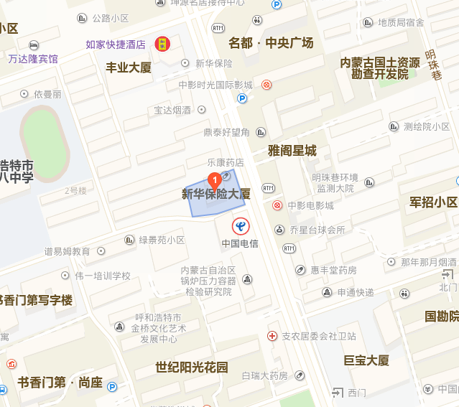
估价对 象
估价对象现状利用照片
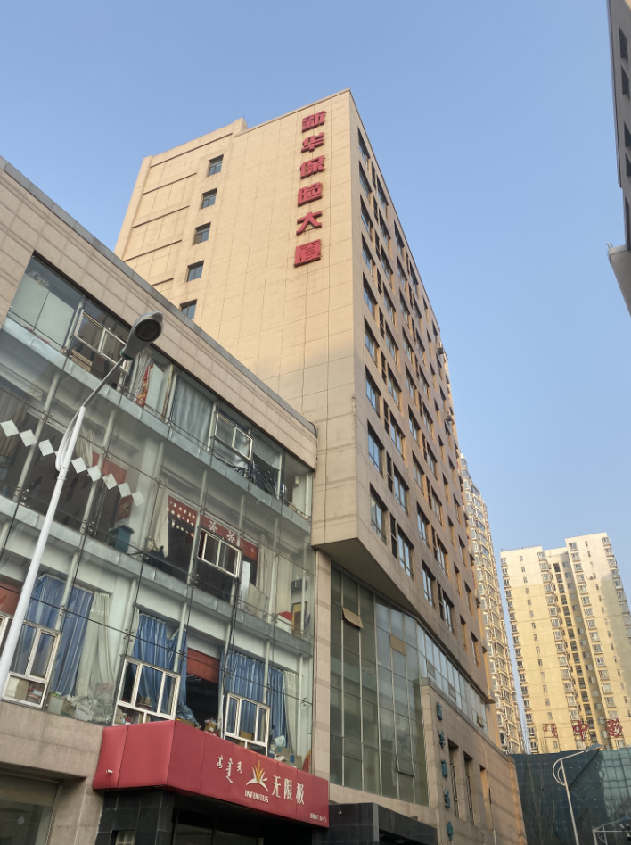
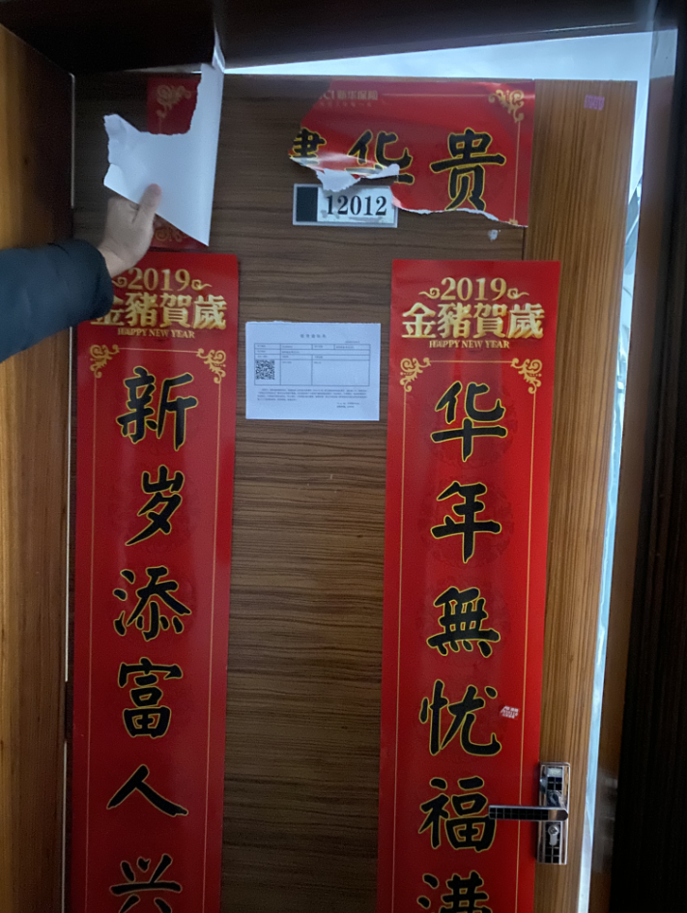

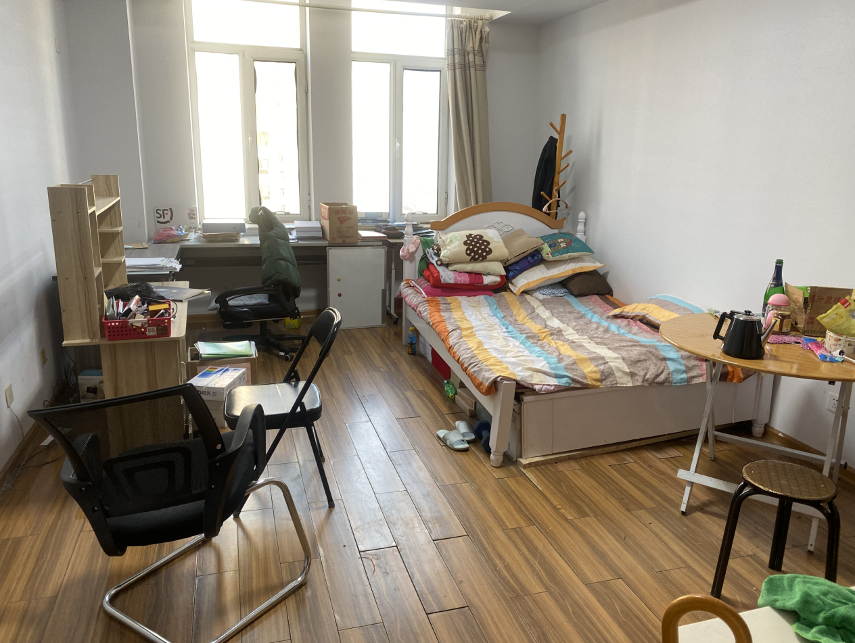

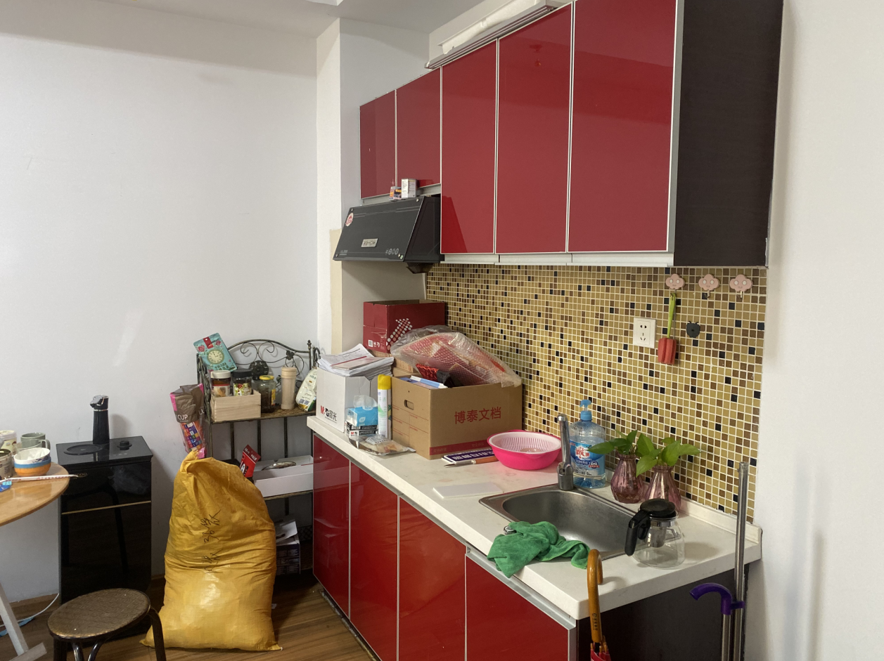

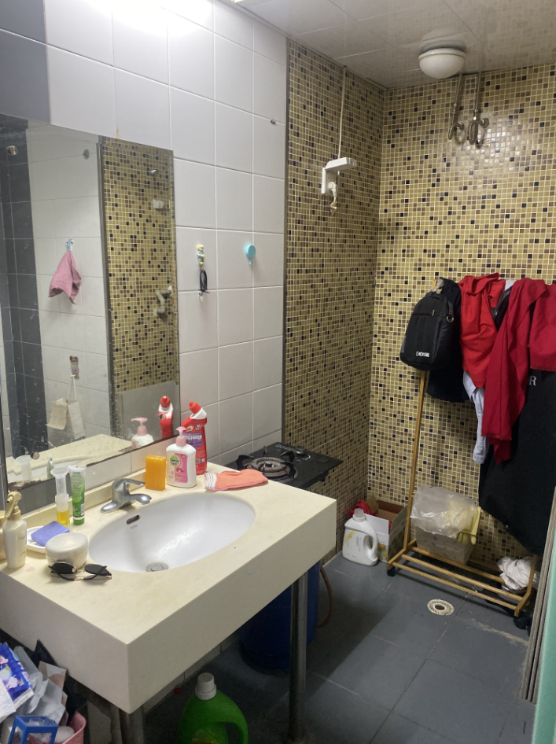

比较法案例照片
(1)案例一
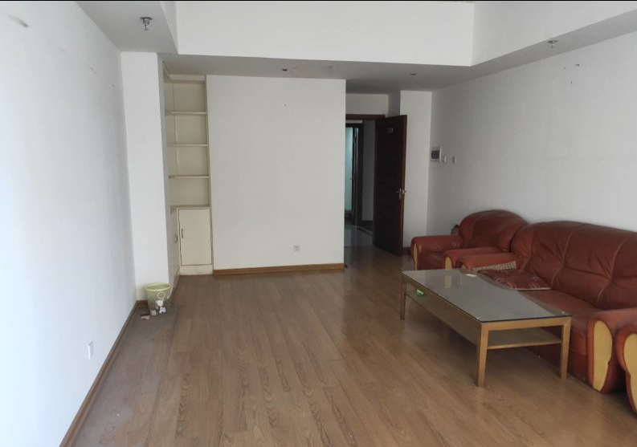
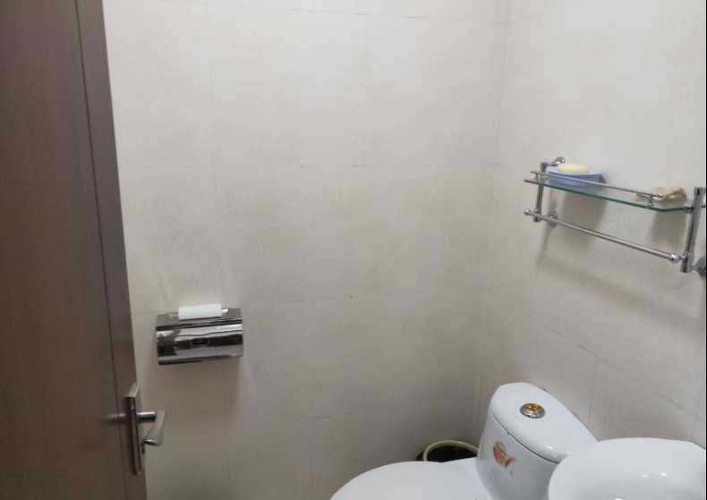
(2)案例二
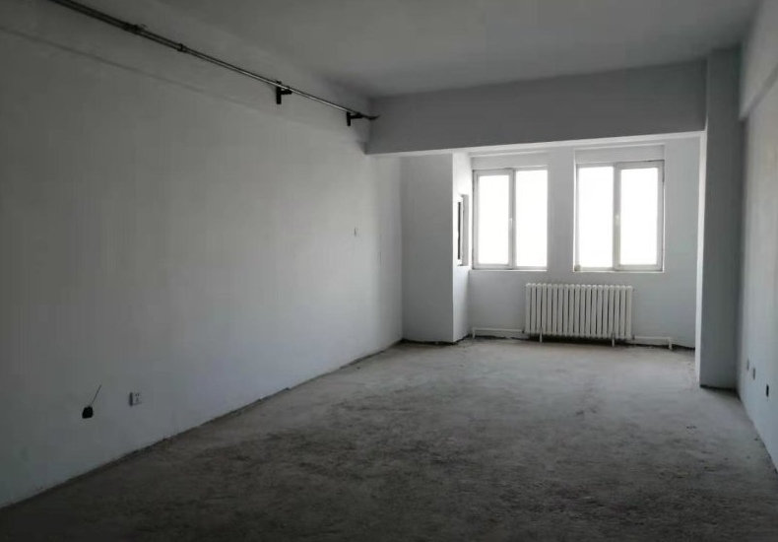
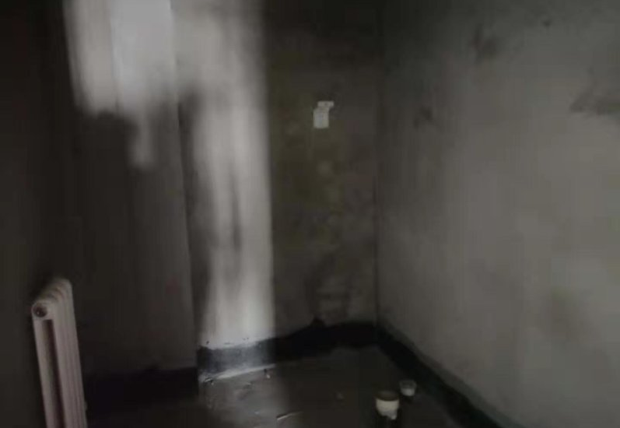
(3)案例三


